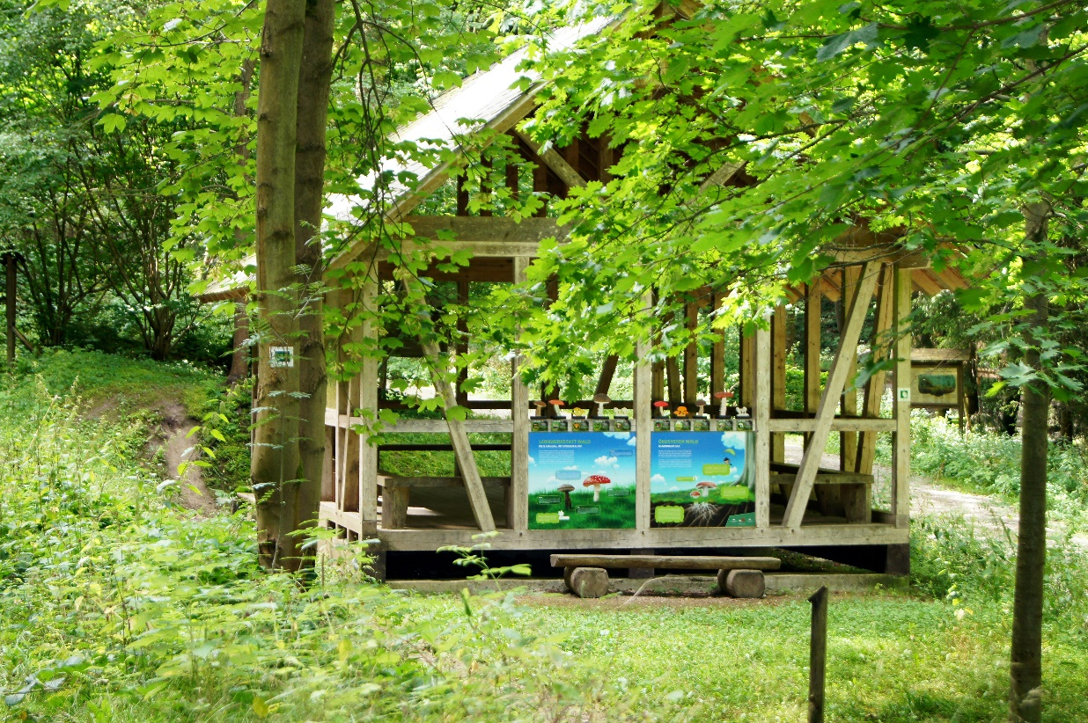

Terrainkurwege eröffnet
Neue Wege an den Feengrotten und am Bergfried-Park

Sich selbst bewusstwerden, den eigenen Atem spüren, die Natur als Teil des eigenen Lebens wahrnehmen. Alle diese Erfahrungen sind mit der Eröffnung der neuen Terrainkurwege rund um die Feengrottenstadt Saalfeld nun möglich. Die verschiedenen Wege mit unterschiedlichen Schwierigkeitsstufen erfüllen den Saalfelder Kur- und Erholungswald mit Leben.

So eröffneten Yvonne Wagner, Geschäftsführerin der Saalfelder Feengrotten und Tourismus GmbH, und Saalfelds Bürgermeister Dr. Steffen Kania am 28. Oktober die Terrainkurwege entlang des Feengrottengeländes und am Standort des Bergfried-Parks.

„Die Kurwege sind bestens zum Gehen, Wandern, Nordic-Walking, Ausspannen und zur Stärkung des Herz-Kreislauf-Systems geeignet“, erklärte Yvonne Wagner während der Einweihung. Bieten die Wege neben dem eigentlichen Erlebnis des Wanderns und des Aufenthalts in der freien Natur doch auch zahlreiche Möglichkeiten, die Zeit im Freien noch bewusster zu gestalten.

In regelmäßigen Abständen verweisen Infotafeln auf verschiedene Übungen. Angefangen von Yoga-Übungen über die Geh-Meditation bis zu Atem- und Dehnungsübungen schaffen die Terrainkurwege umfangreiche Möglichkeiten, sich selbst als Teil der Natur wahrzunehmen, Entspannung zu finden und den Wald als heilsames Element für Körper und Geist zu erleben.

„Mit der Eröffnung der Terrainkurwege gehen wir als Stadt einen weiteren wichtigen Schritt, um Saalfeld als Kurort weiterzuentwickeln. Gemeinsam mit dem Inhalationsstollen, der uns den Titel Stadt mit Heilstollenkurbetrieb ermöglicht hat, rundet der Kur- und Erholungswald das Angebot Saalfelds als Erholungsstandort noch weiter ab“, erklärte Bürgermeister Dr. Steffen Kania.

Informationen: Kundenservice Saalfelder Feengrotten
Feenfon: 0 36 71 - 55 04 0 | feenpost@feengrotten.de | www.feengrotten.de

Text und Bildmaterial zum Download unter www.feengrotten.de/presse

